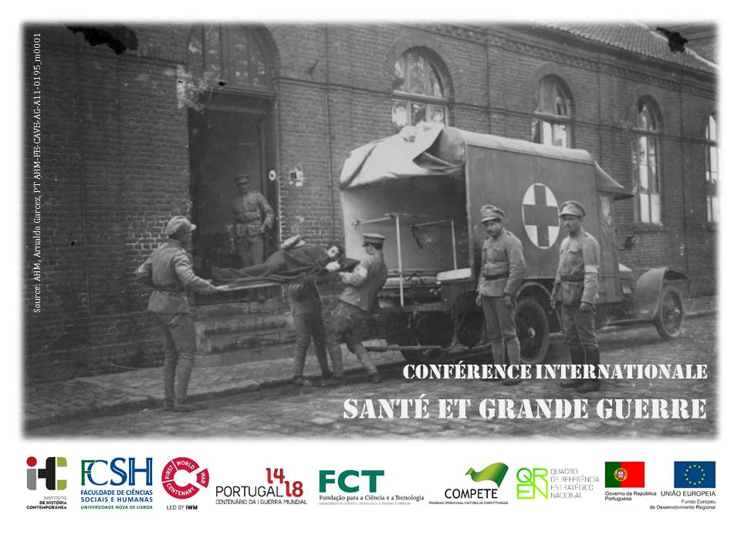
Lieu: Lisbonne, FCSH/NOVA
Date: 16 décembre 2015

>> Date limite de soumission des propositions: jusqu’au 15 septembre 2015

Un grand nombre d’hommes tombent malades ou sont blessés durant la Première Guerre mondiale. L’utilisation d’un armement avancé cause d’importantes blessures et un nombre considérable de victimes, laissant les soldats malades, mutilés ou traumatisés physiquement et psychologiquement. Parallèlement, le manque de conditions d’hygiène, du transport des troupes à la vie de tous les jours dans les tranchées, fait éclater des épidémies, telles que la tuberculose, le typhus, la variole et la grippe, qui atteint son paroxysme avec la pandémie de 1918 qui fait plus de 50 millions de morts à travers le monde. Sur le front africain, d’autres questions de santé sont soulevées avec le manque d’eau et les maladies endémiques, telles que la malaria, qui affectent fortement les troupes.
Pour faire face à cette réalité, différents services de santé sont créés pour soigner ces blessés de guerre. La violence du conflit suscite un ensemble d’avancées scientifiques et technologiques, durant et après la guerre. Médecins et professionnels de santé divers travaillent main dans la main pour améliorer la qualité de vie des soldats.
Nous vous invitons à adresser des propositions de communications sur la santé et la Grande Guerre sur les différents fronts, et vous suggérons les points suivants :
- Grande guerre et conditions de santé
- Hygiène pendant le transport et rapatriement des soldats
- Services de santé militaires et théâtres de guerre
- Hôpitaux de campagne et soignants
- Chirurgie, traitements et rétablissement de blessés de guerre
- Guerre, développement et recherche scientifique et technologique
- Diplomatie et coopération médicale
- Organisations de santé internationales et transnationales

Envoi :
Nous vous invitons à envoyer votre proposition à healthgreatwar@gmail.com. Les propositions doivent inclure un titre, un résumé (jusqu’à 500 mots), des mots-clés (jusqu’à 5), filiation institutionnelle, contact et un court CV ou biographie.
Nous acceptons des articles en Anglais, Français, Portugais ou Espagnol. Lors de la conférence, il n’y aura pas de traduction simultanée.

Inscription :
5,00 € – étudiants
10,00 € – autres chercheurs

Organisation:
Ana Carina Azevedo (IHC-FCSH/NOVA), Ângela Salgueiro (IHC-FCSH/NOVA), Helena da Silva (IHC-FCSH/NOVA et GRIC-Université du Havre), Margarida Portela (IHC-FCSH/NOVA), Ricardo Castro (IHC-FCSH/NOVA)

Comité scientifique:
Ana Paula Pires (IHC-FCSH/NOVA), Cláudia Pinto Ribeiro (Faculdade de Letras da Universidade do Porto/CITCEM), Maria de Fátima Nunes (UE, IHC-CEHFCI/UE, FCSH), Maria Fernanda Rollo (IHC-FCSH/NOVA), Helena da Silva (IHC-FCSH/NOVA et GRIC-Université du Havre), José Pedro Sousa Dias (UL-MUHNAC, IHC-CEHFCI/UE, FCSH), LCL Rémy Porte (Officier référent ‘Histoire’ pour l’armée de Terre, Etat-major de l’armée de Terre), Ricardo Castro (IHC-FCSH/NOVA)

Web : https://healthandgreatwar.wordpress.com/

